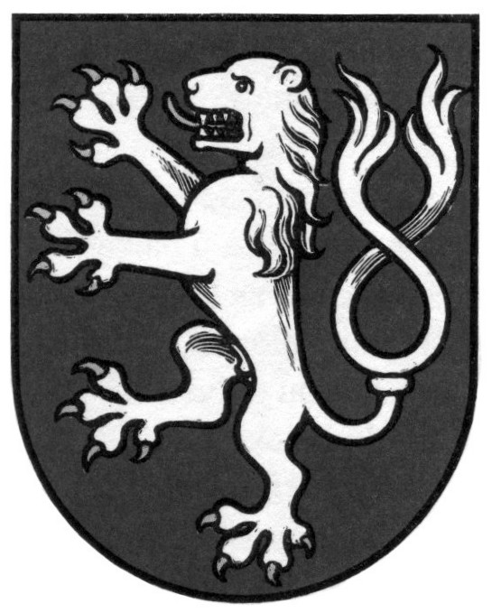
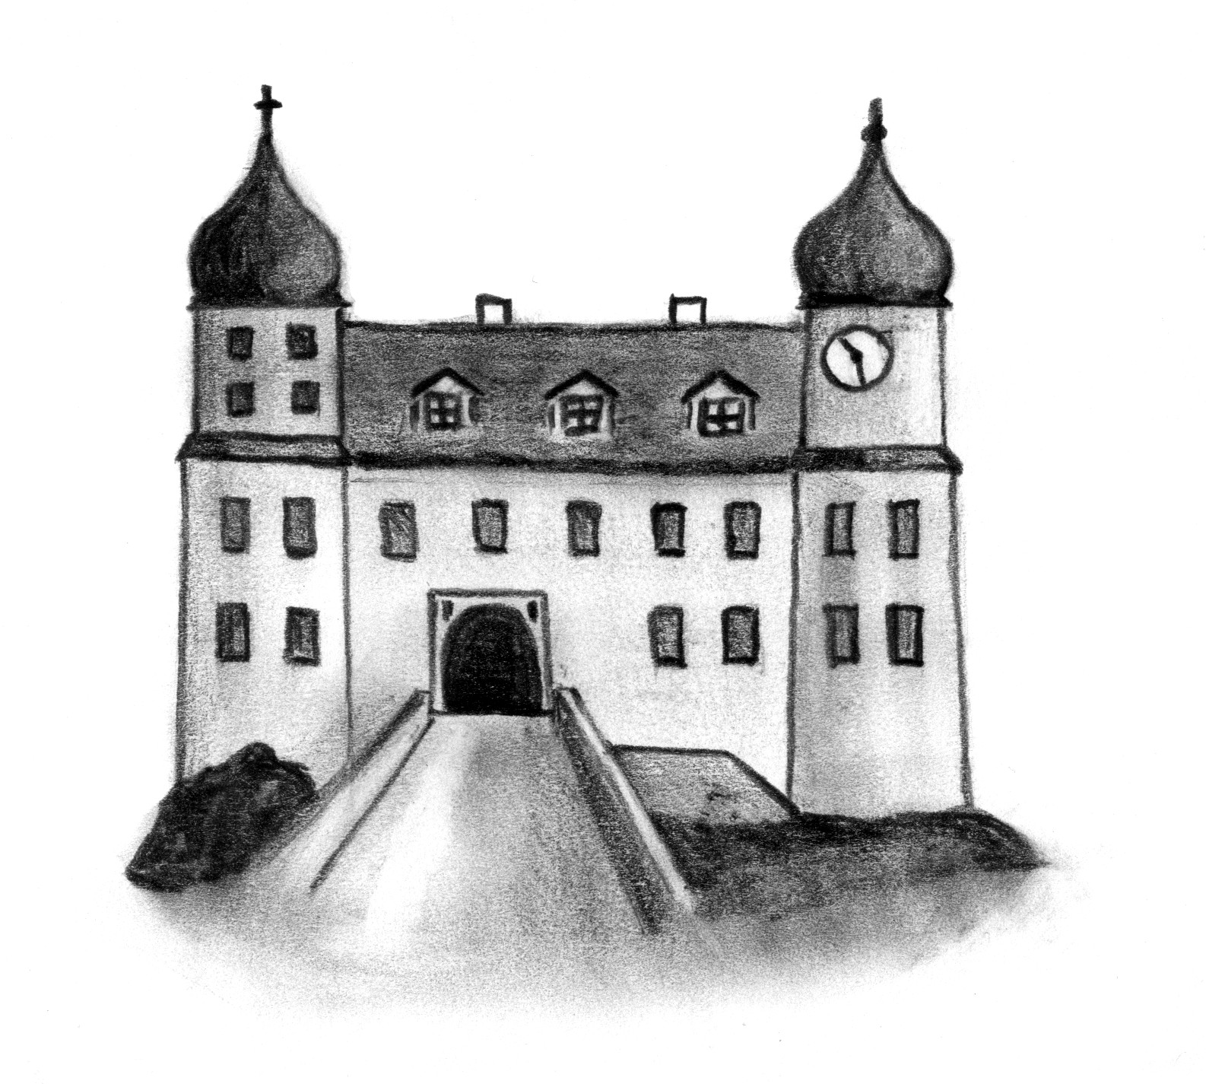

V Mníšku pod Brdy proběhnou řemeslné vánoční trhy a první dětský knoflíkový trh doprovázený bohatým kulturním program na náměstí i na mníšeckém zámku

Ve dnech 20.-21. prosince 2003 připravuje město Mníšek pod Brdy ve spolupráci se zámkem VÁNOČNÍ ŘEMESLNÝ TRH a dětský knoflíkový trh doprovázený kulturním programem na podiu u vánočního stromu. Součástí programu bude vánoční prezentace ZUŠ, ZŠ a MŠ. Na knoflíkovém trhu budou děti vystavovat svá výtvarná dílka, která zde budou také prodávat. Návštěvníci si je budou moci zakoupit za knoflíky, které získají v Knoflíkové bance — KB. Během programu si děti samy vyzdobí mníšecký vánoční strom svými vlastními ozdobami.
V POŘADU VYSTOUPÍ ZPĚVAČKA ZORA JANDOVÁ A PAN ZBYNĚK MERUNKA.
Součástí programu bude slavnostní mše svatá s průvodem k vánočnímu stromu a jeho posvěcení biskupem Malým, zdobení vánočního stromu dětskými ozdobami, dětské soutěže, živý Betlém, divadlo KOŇMO, zpěv koled, koncerty na zámku, výstava Betlémů a přijde také Ježíšek.

Od 21. 12. do 26. 12. 2003 budou na zámku probíhat vánoční pořady ve dvou nově zrekonstruovaných sálech.
VÁNOČNÍ KULTURNÍ PROGRAM NA ZÁMKU:
21. 12. v 15⁰⁰ hodin vystoupení skupiny MINIPROJEKT IS
22. 12. v 17⁰⁰ hodin vánoční vystoupení dětské lidové muziky z Řevnic NOTIČKY
26. 12. v 19⁰⁰ hodin vystoupení zpěvačky SYLVIE KROBOVÉ
Připravujeme vánoční koncert zpěvačky ZORY JANDOVÉ a pana ZDEŇKA MERTY, vánoční cestování s cestovatelem MARTINEM MYKISKOU a výstavu malířky EVY JANDOUCHOVÉ.

Kromě těchto akcí budete moci shlédnout v modrém salonku mníšeckého zámku výstavu nejhezčích Betlémů.

Bližší informace o programu naleznete na internetových stránkách:
http:\\zamek.mnisek.cz

Zámek Mníšek pod Brdy a město Mníšek pod Brdy pořádá vánoční řemeslný trh a dětský knoflíkový trh doprovázený kulturním programem na podiu u vánočního stromu. Na tuto akci navazují vánoční pořady na zámku.

--------------------------------------------------------------------------------------------------------------------------------------

V případě zájmu o další informace se, prosím, obraťte na:

Ing. Jana Digrinová
Zámek Mníšek pod Brdy
nám. F.X. Svobody 1, 252 10
tel. 606 649 207, 318 590 261
fax: 318 590 674
e-mail: mnisek@stc.npu.cz
www: http:\\ zamek.mnisek.cz

